任务申请部门 | 京津冀鲁大区 |  | 申请人 |  | 贾梓琦
任务提出时间 | 2020年 2月 13 日 |  | 要求完成时间 |  | 2020年 2月 19 日
客户姓名/职务 | 李想 |  | 联系电话 |  | 13810968563
费用归属 | 服务运营部 |  | 合同名称 |  | 合同名称：北京市环境保护局 环保资金-重点污染源自动监控项目（2018-2020年重点污染源监控运维项目）（04包：污染源监控相关系统数据运维服务）  合同编号：FA18A18（X）  合同期限：2018-01-01至2020-12-31
任务名称 | 华润协鑫督办又错发给大兴区。
工作要求 | 华润协鑫（北京）热电有限公司是属于开发区的企业，但是大兴区却收到了2条该企业的督办。国发平台上该企业的Regioncode是开发区，Areacode 最开始为空，出了督办的转天我只把Areacode改为了开发区。国发数据库查这家确实是开发区的企业，让部里同事查部里库这家的Regioncode却是大兴区。后又联系研发已经将这家的Regioncode改为了开发区并同步到了部里，但原因却一直没有查到。联系陈飞后建议研发一起讨论研究下原因，如果没查到原因建议对该企业进行个别处理。  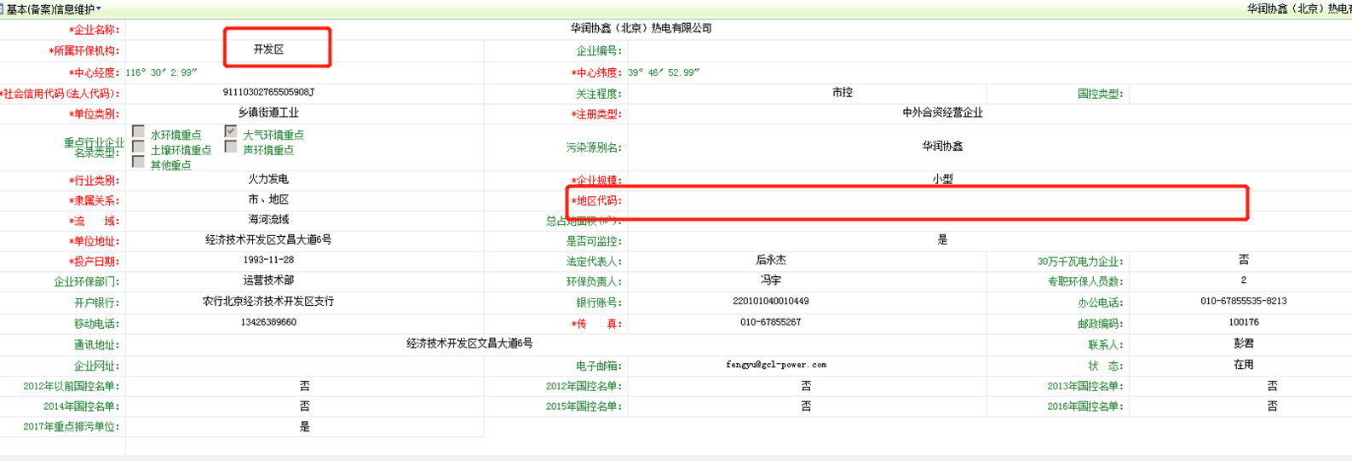  （图1：国发系统中最开始的华润协鑫企业基本信息）  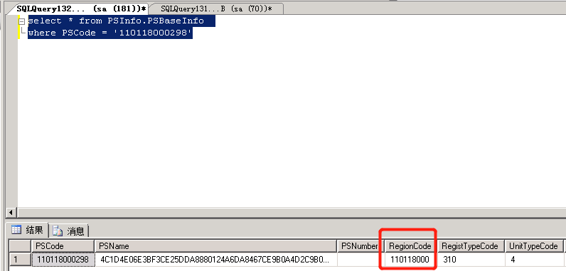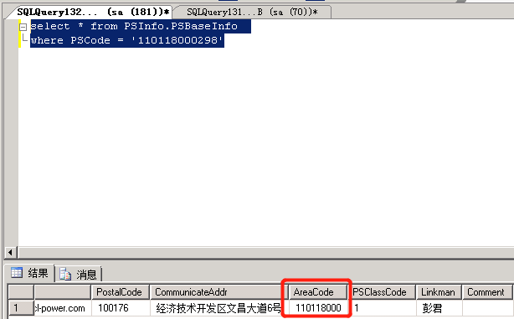  （图2：国发数据库中华润协鑫的基本情况）  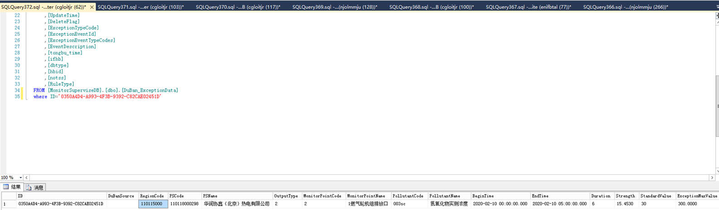  （图3：部里数据库查到的该企业督办信息）  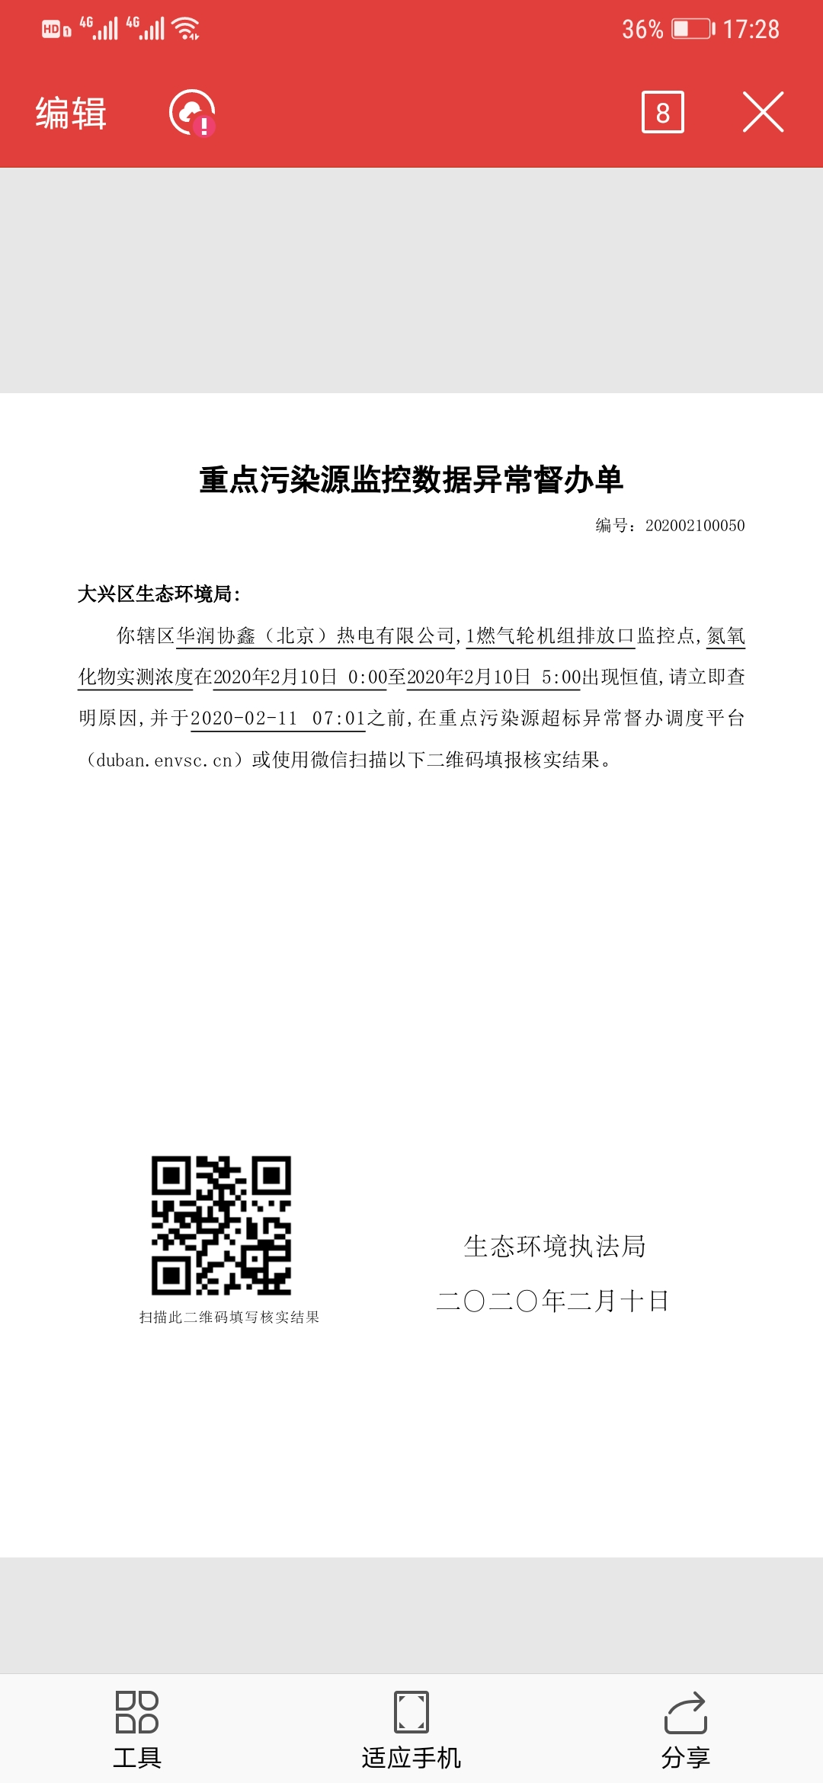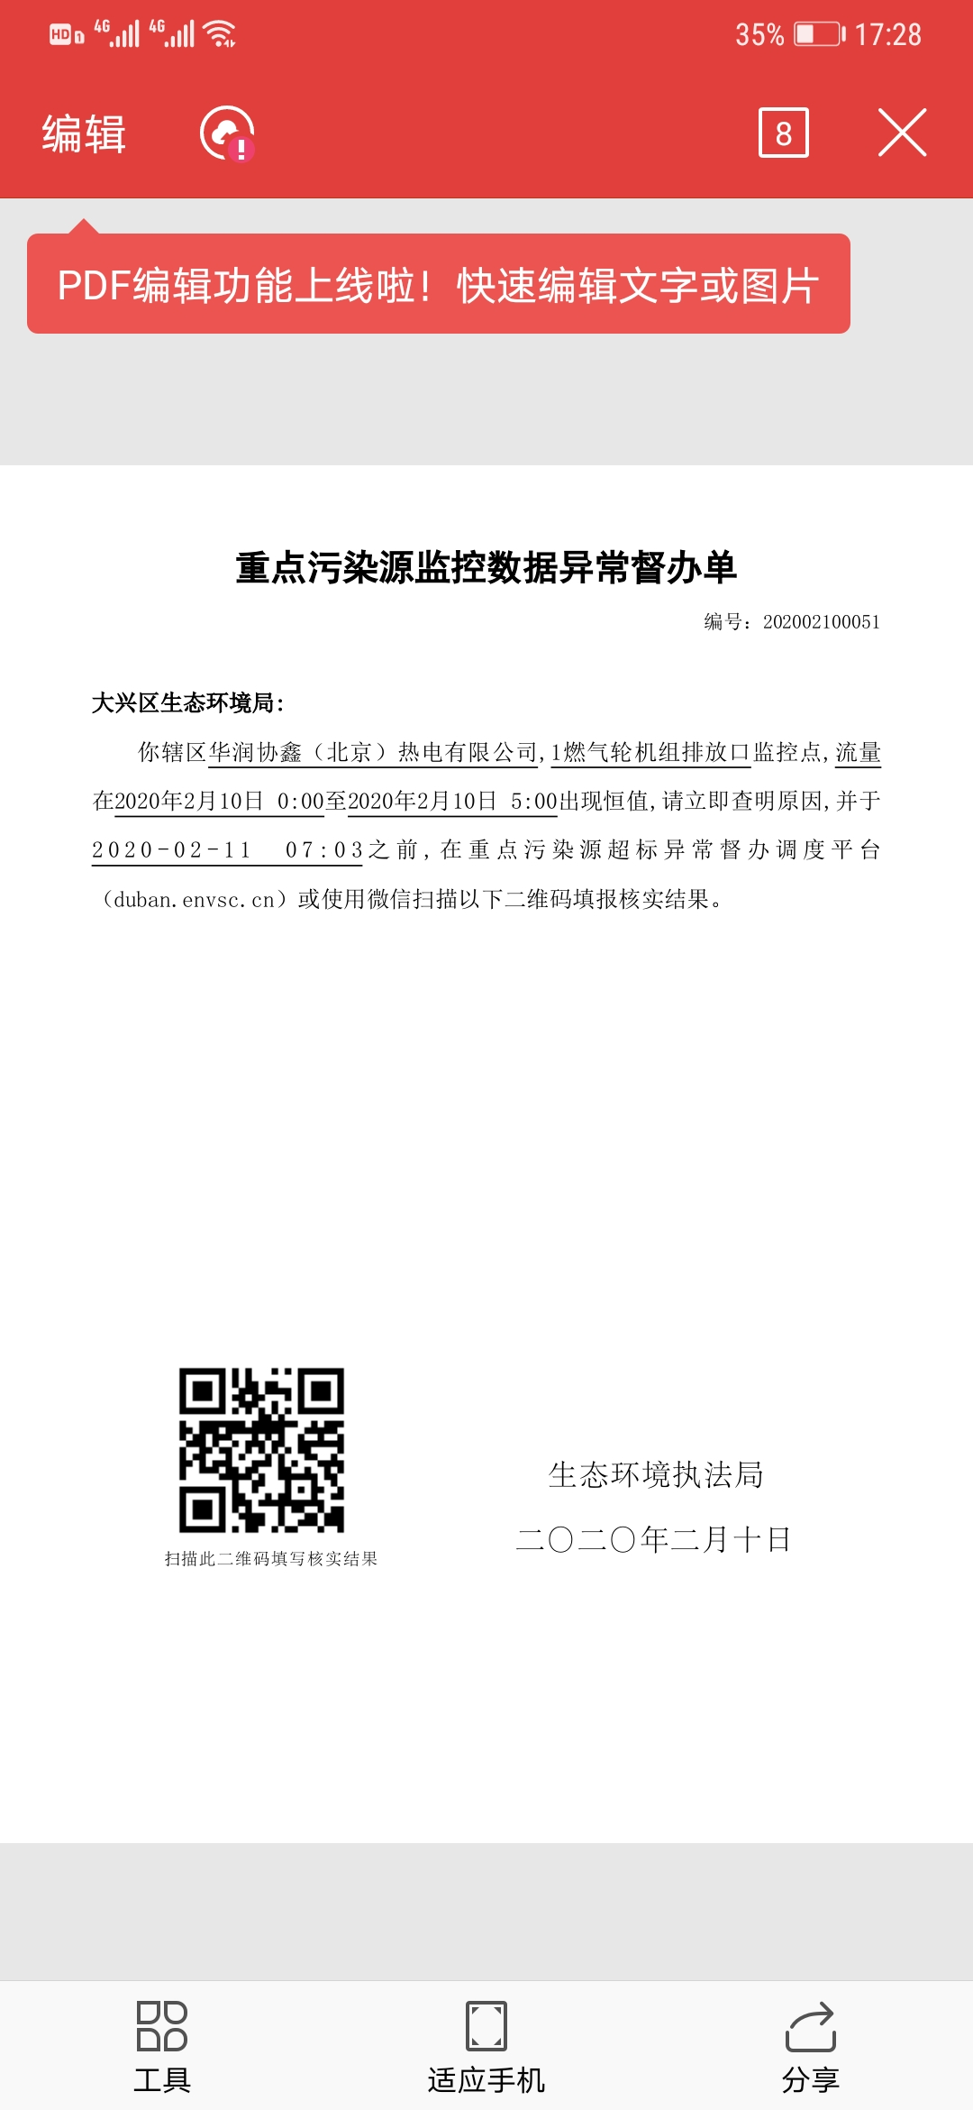  （图4、图5：该企业收到的督办单）  工作要求  之后华润协鑫的督办都发给开发区，不要再发到别的区县了。  企业信息：  华润协鑫（北京）热电有限公司 PScode： '110118000298'  自动监控3.1平台涉及服务器  http://10.17.14.10:8080/jointframe/app/AppMain!index.page  登陆名：bjjczd 密码：jczd  应用：10.17.14.10---administrator---Passw0rd  tomcat地址：D:\jointskyV3.1\jointframe\apache-tomcat-7.0.22  程序部署地址：D:\jointskyV3.1\jointskyApp  通讯：10.17.14.10---administrator---Passw0rd  通讯地址：D:\jointskyV3.1\jointskyComm\CommunicateServices  数据库：10.17.14.10---administrator---Passw0rd  用户名：sa 密码：123.com  交换：10.17.14.10---administrator---Passw0rd  D:\jointskyV3.1\jointskyExchange  申请部门负责人审批：
实施部门  审批 | 签名/时间：
实施人 | 责 | 工作量 |  |  |  | 完成时间 | 年 月 日
完成情况确认 | 实施部门确认： 申请人确认：
满意度评价 | □优秀（5分）□满意（4分）□一般（3分）□较差（2分）□很差（1分）  若任务单实施过程优秀、较差或很差，请给出原因：  签名/时间：
特殊情况说明

